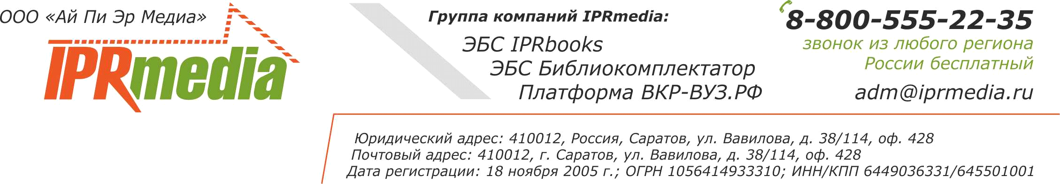

Уважаемые преподаватели!

Приглашаем Вас принять участие в Первом конкурсе публикаций «Университетский учебник», организатором которого выступает компания «Ай Пи Эр Медиа».
Конкурс проводится с целью поддержки авторов, их инновационных идей и практик в различных отраслях посредством публикации их работ в электронном и печатном виде и дальнейшего продвижения изданий в образовательных и научных кругах среди многотысячной целевой аудитории.
Принять участие в конкурсе могут преподаватели высших и средних специальных учебных заведений. Работы, представленные на конкурс одним участником, могут быть выставлены в нескольких номинациях. К каждой конкурсной работе необходимо заполнить заявку в электронном виде и ознакомиться с положением о конкурсе.
Направлять конкурсные работы необходимо по адресу электронной почты izdat@iprmedia.ru не позднее 1 июля 2017 г.
Работы будут проходить оценку Экспертной комиссией, в качестве экспертов будут привлечены ученые, специалисты в различных областях, деятели науки, специалисты издательского дела и др.
Лучшие издания будут опубликованы за счет компании «Ай Пи Эр Медиа», разосланы во все крупнейшие библиотеки страны для пополнения фондов, представлены в дальнейшем на международных конкурсах, выставках и конференциях. Также победителю будет предоставлена бесплатно часть тиража издания.
Все участники конкурса обеспечиваются электронной публикацией конкурсных работ в ЭБС IPRbooks с присвоением ISBN, DOI и передачей метаданных в РИНЦ.
Всем участникам выдаются Сертификаты об участии и Сертификаты о публикации работ.
Мы готовы ответить на все ваши вопросы по телефону: 8-800-555-22-35 (доб. 208, 146, 222) - звонок из любого региона России бесплатный, или по электронной почте: izdat@iprmedia.ru

Желаем ВСЕМ удачи!

